Рособрнадзор напоминает, как сократится с 1 сентября перечень документации для учителя
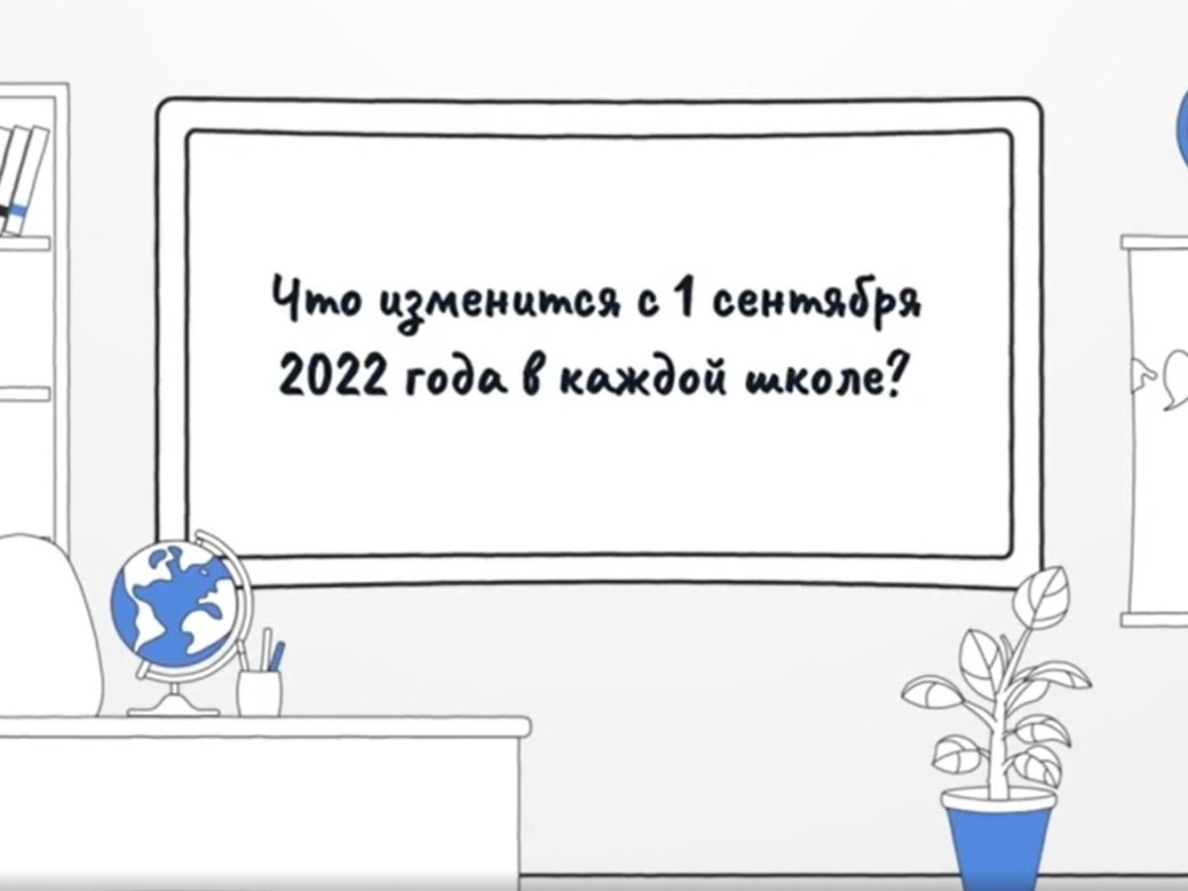
С 1 сентября 2022 года изменяются нормы, регулирующие объем документарной нагрузки на учителей.
Принятые поправки в закон «Об образовании» устанавливают, что учителя не обязаны более готовить отчеты за пределами перечня, утвержденного Минпросвещения, а электронный документооборот не должен дублироваться в бумажном виде.
В ходе подготовки изменений в закон, Рособрнадзором была создана межведомственная рабочая группа, которая на примере пяти субъектов РФ (Пензенская область, Московская область, Чувашская Республика, Липецкая область и Федеральная территория «Сириус») проанализировала, какие запросы и от кого поступают в школы, и какие документы в школьной отчетности являются избыточными и от них можно отказаться.
Эти изменения позволят максимально снизить бюрократическую нагрузку на педагогов: для заполнения учителем оставлен только необходимый перечень документов, который напрямую связан с ведением образовательного процесса. Ведение остальной документации в школах должно быть возложено на иных административных работников. Руководитель Рособрнадзора Анзор Музаев ранее сообщил, что данный шаг позволит вдвое снизить объем документарной нагрузки на учителя.
С 1 сентября 2022 года перечень документации для учителя ограничен пятью пунктами:
1) рабочая программа учебного предмета, учебного курса (в том числе внеурочной деятельности), учебного модуля;
2) журнал учета успеваемости;
3) журнал внеурочной деятельности (для педагогических работников, осуществляющих внеурочную деятельность);
4) план воспитательной работы (для педагогических работников, осуществляющих функции классного руководителя);
5) характеристика на обучающегося (для педагогических работников, осуществляющих функции классного руководителя, по запросу).

